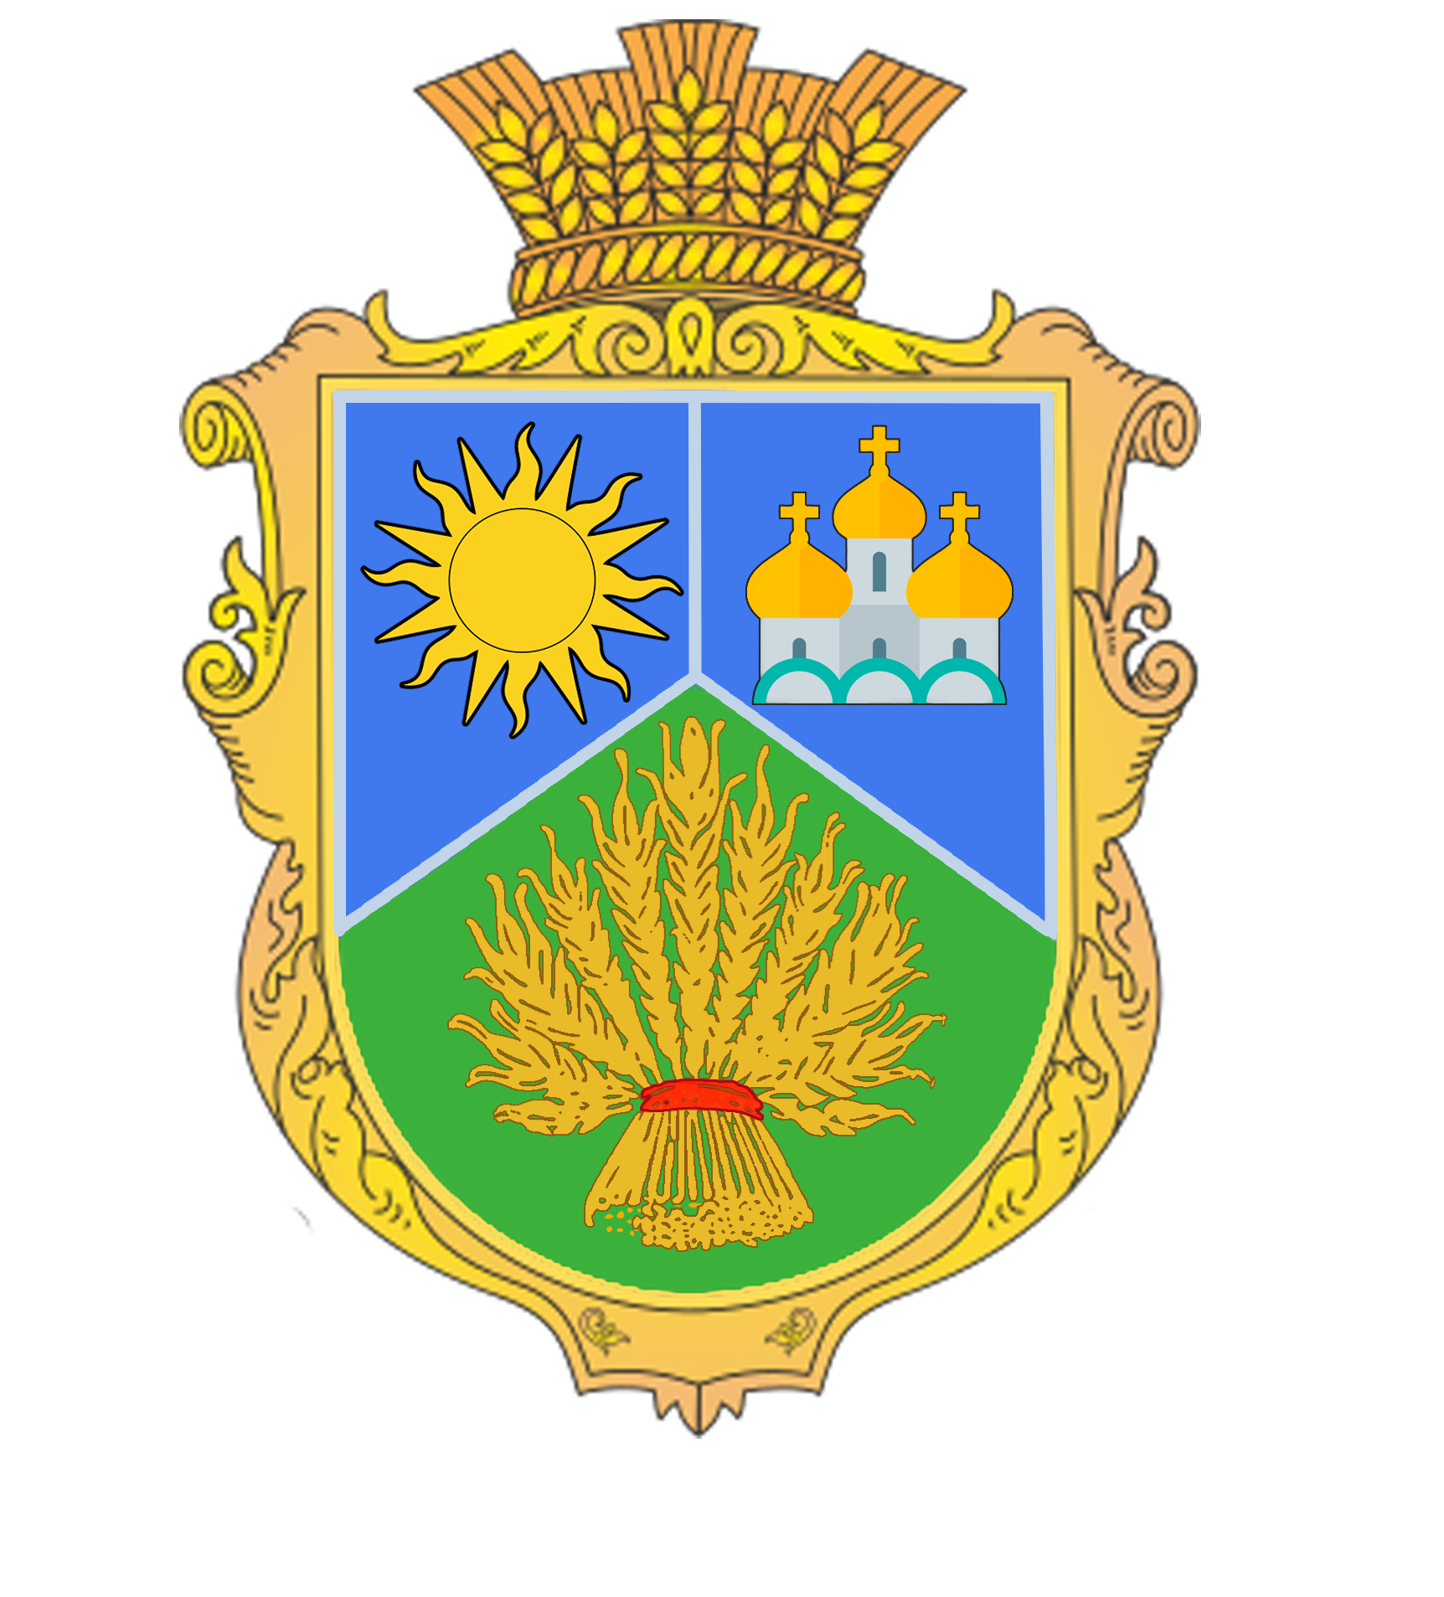

ЧУМАКІВСЬКА СІЛЬСЬКА РАДА
VIІІ СКЛИКАННЯ

постійна комісія сільської ради
з питань фінансів, бюджету, планування соціально-економічного розвитку, інвестицій, міжнародного співробітництва та тарифів
вул. Шкільна, 13, с. Чумаки, 52020

П Р О Т О К О Л № _______
засідання постійної комісії сільської ради

14 листопада 2024 року с. Чумаки
10:00 годин

Усього членів комісії: 4 чол.
Присутні: 3 чол. (у т.ч. 0 – телеконференція)
Відсутні: 1 чол.

Присутні члени комісії:
Василенко А.Г. __________________
Покась О.О. ______________________
Степаненко В.О. _________________
Відсутній: Гемай Я.С.

У роботі комісії взяла участь:
Степаненко В.В.– начальник фінансового відділу Чумаківської сільської ради

Головує на засіданні: Василенко А.Г.

Порядок денний засідання постійної комісії:

1.Про внесення змін до рішення сесії Чумаківської сільської ради «Про бюджет Чумаківської сільської територіальної громади на 2024 рік»
2.Про внесення змін до заходів до Програм сільської ради
3.Про хід виконання Програми соціально – економічного та культурного розвитку Чумаківської сільської територіальної громади на 2022 - 2024 роки
4.Про хід виконання бюджету Чумаківської сільської територіальної громади за 9 місяців 2024 року
5.Про надання матеріальної допомоги громадянам
6.Про затвердження рішень виконавчого комітету прийнятих в міжсесійний період
7.Про затвердження розпоряджень сільського голови виданих в міжсесійний період
8.Про затвердження Плану діяльності з підготовки проектів регуляторних актів Чумаківської сільської ради Дніпровського району Дніпропетровської області на 2025 рік
9.Про затвердження Порядку організації поховання померлих одиноких громадян, осіб без певного місця проживання, громадян, від поховання яких відмовилися рідні, знайдених невпізнаних трупів на території Чумаківської сільської ради
10.Про внесення змін до рішення Чумаківської сільської ради 25 червня 2024 року № 26-37/VІІІ «Про внесення змін до рішення Чумаківської сільської ради від 27.06.2023 року № 2-26/VIII «Про встановлення місцевих податків та зборів на території Чумаківської сільської ради»
11.Про затвердження переліку видів робіт та об’єктів для порушників, на яких судом накладено адміністративне стягнення у вигляді суспільно корисних робіт за несплату аліментів на території Чумаківської сільської ради на 2025 рік
12.Про затвердження Звіту про повторне відстеження результативності регуляторного акту - рішення від 27.06.2023 № 2-26/VIII Чумаківської сільської ради «Про встановлення місцевих податків та зборів на території Чумаківської сільської ради»
13.Про затвердження Звіту про повторне відстеження результативності регуляторного акту - рішення від 27.06.2023 № 3-26/VIII Чумаківської сільської ради «Про затвердження Правил утримання домашніх тварин на території Чумаківської сільської територіальної громади»

СЛУХАЛИ:

1.Про внесення змін до рішення сесії Чумаківської сільської ради «Про бюджет Чумаківської сільської територіальної громади на 2024 рік»
Інформація: Степаненко В.В. надала інформацію з даного питання
Виступили: Василенко А.Г. підтримала інформацію, зачитала проект рішення по даному питанню та запропонувала затвердити його на сесії ради.
Висновок комісії: погодити проект рішення
Результати голосування:
за - 3
проти – 0
утримались – 0

2.Про внесення змін до заходів до Програм сільської ради
Інформація: Степаненко В.В. надала інформацію з даного питання
Виступили: Василенко А.Г. підтримала інформацію, зачитала проект рішення по даному питанню та запропонувала затвердити його на сесії ради.
Висновок комісії: погодити проект рішення
Результати голосування:
за - 3
проти – 0
утримались – 0

3.Про хід виконання Програми соціально – економічного та культурного розвитку Чумаківської сільської територіальної громади на 2022 - 2024 роки
Інформація: Степаненко В.В. надала інформацію з даного питання
Виступили: Василенко А.Г. підтримала інформацію, зачитала проект рішення по даному питанню та запропонувала затвердити його на сесії ради.
Висновок комісії: погодити проект рішення
Результати голосування:
за - 3
проти – 0
утримались – 0

4.Про хід виконання бюджету Чумаківської сільської територіальної громади за 9 місяців 2024 року
Інформація: Степаненко В.В. надала інформацію з даного питання
Виступили: Василенко А.Г. підтримала інформацію, зачитала проект рішення по даному питанню та запропонувала затвердити його на сесії ради.
Висновок комісії: погодити проект рішення
Результати голосування:
за - 3
проти – 0
утримались – 0

5.Про надання матеріальної допомоги громадянам
Інформація: Степаненко В.О. надала інформацію з даного питання. Пропонується надати допомогу 4 громадянам на загальну суму 25000,00 грн.
Виступили: Василенко А.Г. підтримала інформацію, зачитала проект рішення по даному питанню та запропонувала затвердити його на сесії ради.
Висновок комісії: погодити проект рішення
Результати голосування:
за - 3
проти – 0
утримались – 0

6.Про затвердження рішень виконавчого комітету прийнятих в міжсесійний період
Інформація: Василенко А.Г. надала інформацію з даного питання
Виступили: Василенко А.Г. зачитала проект рішення по даному питанню та запропонувала затвердити його на сесії ради.
Висновок комісії: погодити проект рішення
Результати голосування:
за - 3
проти – 0
утримались – 0

7.Про затвердження розпоряджень сільського голови виданих в міжсесійний період
Інформація: Василенко А.Г. надала інформацію з даного питання
Виступили: Василенко А.Г. зачитала проект рішення по даному питанню та запропонувала затвердити його на сесії ради.
Висновок комісії: погодити проект рішення
Результати голосування:
за - 3
проти – 0
утримались – 0

8.Про затвердження Плану діяльності з підготовки проектів регуляторних актів Чумаківської сільської ради Дніпровського району Дніпропетровської області на 2025 рік
Інформація: Василенко А.Г. надала інформацію з даного питання
Виступили: Василенко А.Г. зачитала проект рішення по даному питанню та запропонувала затвердити його на сесії ради.
Висновок комісії: погодити проект рішення
Результати голосування:
за - 3
проти – 0
утримались – 0

9.Про затвердження Порядку організації поховання померлих одиноких громадян, осіб без певного місця проживання, громадян, від поховання яких відмовилися рідні, знайдених невпізнаних трупів на території Чумаківської сільської ради
Інформація: Василенко А.Г. надала інформацію з даного питання
Виступили: Василенко А.Г. зачитала проект рішення по даному питанню та запропонувала затвердити його на сесії ради.
Висновок комісії: погодити проект рішення
Результати голосування:
за - 3
проти – 0
утримались – 0

10.Про внесення змін до рішення Чумаківської сільської ради 25 червня 2024 року № 26-37/VІІІ «Про внесення змін до рішення Чумаківської сільської ради від 27.06.2023 року № 2-26/VIII «Про встановлення місцевих податків та зборів на території Чумаківської сільської ради»
Інформація: Степаненко В.В. надала інформацію з даного питання
Виступили: Василенко А.Г. підтримала інформацію, зачитала проект рішення по даному питанню та запропонувала затвердити його на сесії ради.
Висновок комісії: погодити проект рішення
Результати голосування:
за - 3
проти – 0
утримались – 0

11.Про затвердження переліку видів робіт та об’єктів для порушників, на яких судом накладено адміністративне стягнення у вигляді суспільно корисних робіт за несплату аліментів на території Чумаківської сільської ради на 2025 рік
Інформація: Василенко А.Г. надала інформацію з даного питання
Виступили: Василенко А.Г. зачитала проект рішення по даному питанню та запропонувала затвердити його на сесії ради.
Висновок комісії: погодити проект рішення
Результати голосування:
за - 3
проти – 0
утримались – 0

12.Про затвердження Звіту про повторне відстеження результативності регуляторного акту - рішення від 27.06.2023 № 2-26/VIII Чумаківської сільської ради «Про встановлення місцевих податків та зборів на території Чумаківської сільської ради»
Інформація: Василенко А.Г. надала інформацію з даного питання
Виступили: Василенко А.Г. зачитала проект рішення по даному питанню та запропонувала затвердити його на сесії ради.
Висновок комісії: погодити проект рішення
Результати голосування:
за - 3
проти – 0
утримались – 0

13.Про затвердження Звіту про повторне відстеження результативності регуляторного акту - рішення від 27.06.2023 № 3-26/VIII Чумаківської сільської ради «Про затвердження Правил утримання домашніх тварин на території Чумаківської сільської територіальної громади»
Інформація: Василенко А.Г. надала інформацію з даного питання
Виступили: Василенко А.Г. зачитала проект рішення по даному питанню та запропонувала затвердити його на сесії ради.
Висновок комісії: погодити проект рішення
Результати голосування:
за - 3
проти – 0
утримались – 0

Головуючий Алла ВАСИЛЕНКО

Секретар засідання
член комісії Валентина СТЕПАНЕНКО

